18 Asnos
(por Mario Nauzet García Hernández)
Las hadas de la Primavera e Invierno tratan de llegar a un acuerdo temporal para la supervivencia mutua en la nueva Iberia. La Corte del Otoño, extranjera de estas tierras, ha arrasado dejando tras de sí masacres en antiguos dominios feéricos y múltiples víctimas inocentes. Sus únicos acuerdos son la rendición total. Muchas ciudades ya están bajo su control y el de sus nuevas alianzas lupinas (los caminantes silenciosos), a los que han prometido territorios y tesoros. El sur cayó hace años, ¿sufrirá la misma suerte el norte?

Por otro lado, un joven mortal cristiano, caballero del ya fallecido Rey Don Rodrigo, está a punto de cambiarlo todo para siempre con el apoyo de su pueblo, que aún resiste. La traición, la tradición, la magia, la tensión por una guerra inminente, las ansias del enemigo por apagar la última vela de esperanza y tus decisiones serán decisivas para rescribir la historia para siempre si no actuamos.

“El viento atiza desde el sur, pero las lluvias aún no han cesado”

Instrucciones, contexto y estructura:

Esta campaña está pensada para jugadores que interpretarán hadas que pueden pertenecer a cualquier Corte, sin embargo, si estas son de Primavera o Invierno notarán algo más de favoritismo frente a las de Verano. No obstante, debido a la naturaleza de la crónica, los jugadores que pertenezcan a la de Otoño deberían tratar de justificar bien su trasfondo (quizá haya acabado desterrado de sus tierras en el norte de África, o podrían haber terminado en Somiedo tras un largo viaje de curiosidades, o incluso pueden haberles prometido a los más ambiciosos terrenos feéricos de los que apropiarse, la población feérica ha descendido considerablemente tras largas batallas). En cualquier caso, invitamos al narrador a que permita a los jugadores proceder de otras tierras feéricas para ayudar a las Cortes de estas en las que ahora se encuentran. También recomendamos que el narrador se familiarice con conceptos básicos sobre hombres lobo, pues estarán presente en la aventura.

Para adecuar lo que establecen las fichas de los jugadores con la naturaleza de la historia vemos necesario aclarar algunas cosas. Baluartes y títulos feéricos también serán tenidos en cuenta. Los baluartes de los jugadores, pueden ser colocados en cualquier lugar de la geografía española que ocupe Cantabria, Asturias, el País Vasco o los Pirineos, podríamos encontrar estos baluartes en las montañas, bajo el agua, en bosques, cuevas, islas, etc. Los títulos desbloquearán a los jugadores sencillas ventajas que podrían agilizar algo más la partida o introducir misiones secundarias. El apartado de NOTAS tendrá en cuenta este trasfondo cuando sea necesario. Las distancias entre los lugares de la historia han sido tenidas en cuenta y puedes consultar cuánto tardarían los jugadores aproximadamente usando Google Maps (recuerda que entre los feéricos pueden usarse senderos más cortos a través de tierras feéricas). Recomendamos también que el narrador consulte con frecuencia la pág. 224 del libro de Hadas: Edad Oscura.

Si los jugadores deciden tener influencia humana podrías querer poner a los jugadores en la tesitura de elegir durante la aventura: “ceder ante el poder de la Corte del Otoño y los bereberes” dejándose invadir o “ser derrotado y que unos pocos se refugien en las regiones colindantes”. Si escogen regiones no colindantes a las antes nombradas podrían incluso recibir informes de sus influencias de los próximos movimientos y saber cuál es el siguiente paso de los bereberes. El apartado de NOTAS tendrá en cuenta este apartado.

Si los jugadores empiezan a escudriñar el futuro inmediato podrá siempre revelárseles el número 18 a través de metáforas relacionadas con la suma matemática, o con una flor exótica (la digitata), con diamantes y lobos, o bien con la luna (los ciclos saros), la lluvia (Anzar) o la carta del tarot del Colgado, que simboliza la traición, o la carta número 18 del tarot, que corresponde a la luna. Tirando al final podría revelarse un accidente natural catastrófico. Si escudriñan el futuro o pasado de la Corte de Otoño a parte de lo ya mencionado revelarán nada (ten en cuenta sus protecciones), esto les será acertadamente extraño.

En el apartado de “NOTAS” también habrá misiones secundarias opcionales introducidas con este símbolo “●”. Por otro lado, cada escena tiene un nombre subrayado y en negrita en ocasiones veremos extensiones o aclaraciones de estas en un párrafo con un título en negrita. Los apartados subrayados, en negrita y resalto verde representan una ayuda para conectar la actualización de una misión principal. Durante la historia se podrán ver apartados en cursiva, esto indica que el texto puede leerse de una manera muy o casi literal en un diálogo con los jugadores con los que interactúan los jugadores. También incluimos un apartado con nombres visigodos y árabes para facilitar la veracidad de los hechos cuando se presente a un nuevo personaje fuera de los principales. Al final de la aventura hay un apartado con curiosidades e información de la aventura. Hemos tratado de describir las escenas, misiones y apartados con términos sencillos para simplificar el seguimiento de la narración. Más abajo se verá un mapa con las localizaciones aproximadas de las zonas nombradas en la aventura (sacada de Internet) y no es de muy buena calidad.

Si lo deseas, además, podrías usar el término “xanino/a” para llamar a los “changeling”, que es el término regional usado en Asturias. En esta historia usaremos los términos “lamia” para referirnos a un hada de la Corte de Invierno, “anjana” para un hada de la Corte de la Primavera y, casi al final se utilizará “djinn” para hacer referencia a un hada concreta de la Corte del Otoño.

También debes tener en cuenta el contexto histórico: los bereberes (antiguos pobladores del norte de África, en esencia, árabes) han conseguido dominar la inmensa mayoría del territorio de Hispania, a la que ahora llaman Al-Andalus. En el norte, la última resistencia de los visigodos (el resultado del mestizaje entre germanos y romanos, de aspecto celta-cristiano) observa cómo más árabes se topan en su camino. Estos conquistadores se han asentado ahora en Gijón, desde donde planean sus siguientes pasos. Los habitantes del resto de España han preferido rendirse antes de que los bereberes exterminen por completo a sus gentes y ciudades y todos asumen que el norte hará lo mismo, pues su rey, Don Rodrigo, falleció hace tiempo y sin un líder claro, todo está perdido. Trata de tener en cuenta también que Iberia es el nombre por el que las hadas se refieren a España. Hispania es el nombre por el que los visigodos la llamarían y Al-Andalus es la zona conquistada por los árabes (la inmensa mayoría de España en esta época realmente).

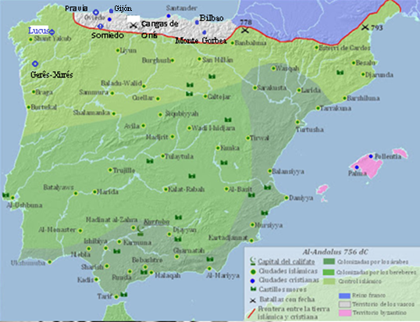

Nombres extras femeninos visigodos: Brunilda, Clotilde, Gala, Hidelgarda, Hilda, Gomila, Guiomar.
Nombres extras masculinos visigodos: Bernulf, Brand, Braulio, Conrado, Dagoberto, Eduvigis, Edel-Miru, Haroldo, Hermenegildo, Hernan, Igor, Robert, Hidelbrando, Haroldo.
Nombres extras femeninos árabes: Azhar, Bashira, Dolunay, Lina, Leylak, Malak, Sadira, Zafira.
Nombres extras masculinos árabes: Alim, Diya, Falah, Hatim, Ishaq, Idris, Kasim, Rasul, Sharaf, Adel.

18 Asnos
Año 722dc. 10 de Septiembtre, Somiedo (Asturias) – (territorio de la Corte de la Primavera):
Hace unos años ya que las cosas en estas tierras del norte han cambiado, las continuas invasiones de los bereberes han hecho que los pueblos se transformen, ahora los aldeanos con los que has de tratar sufren más que nunca las consecuencias de las hadas, pues estas se encuentran con extranjeros de tierras lejanas que ignoran su idioma, costumbres y dominios. Ahora es igual de común observar cómo los visigodos hincan la rodilla ante los califas que encontrarse a algún bereber caer en tierra feérica por descuido.

La zona más poblada es Pravia, que tiene buena conexión con la ciudad romana de Lucus Asturum (la actual Lugo, la ciudad más comercial). Somiedo es un baluarte feérico con muchas zonas abiertas, erigido entre antiguas ruinas. Actualmente solo un puñado de guerreros sirven a Prímula y Haya, señoras del rocío de la Corte de la Primavera. Aunque entre las dos Prímula es la líder suprema debido a las guerras contra la Corte de Otoño que de alguna manera lideran a los bereberes, de los que aún no saben gran cosa, puesto que los soldados que han enviado para servir en batallas de los baluartes del oeste no regresaron jamás. Prímula ha reunido una cuadrilla de diferentes baluartes, reinos y Cortes (los jugadores) para que respondan a su grito de socorro ¿a qué nos enfrentamos exactamente?

1 De Drama y Cometidos (Somiedo):

Los jugadores se acaban de sentar a la mesa para disfrutar de un primer banquete de bienvenida que tiene lugar durante las primeras horas del alba (recuerda que las hadas comen menos que los humanos) junto con Prímula para decirles que “por fin, después de todo lo que ha pasado y de todas las pérdidas de estos últimos años he decidido retomar el control de los dominios de mi hermana, dada su situación” (su hermana Haya, se ha sumido desde hace tiempo en una depresión por el fallecimiento de su amante mortal, por ello está fuera de sus dominios largo tiempo durante el día, siendo incapaz de elaborar estrategias de defensa o ataque, Prímula a menudo la culpa de la situación actual de Iberia, esto no es ningún secreto). “Hemos pedido refuerzos a algunas hermanas que aún nos son leales para llevar a cabo una tarea que, aunque parezca insignificante es de gran importancia”. Les pedirá que visiten una población humana cercana, ya que un miembro de este pueblo se ha apropiado de parte del tesoro de la Corte del Invierno (la Corte de la Primavera llegó a un acuerdo mutuo en el que protegerían dicho tesoro a cambio de compartirlo). “Diamantes que no han de ser usados a la ligera” (aquel mortal que los comercie sufrirá un mal igual al valor de lo que comprara con ello, Prímula se los dirá si le preguntan, y aunque disfrutará ver cómo algún jugador sufre la tentación de querer poseer dichos diamantes, castigará al que se los apropie). Prímula mientras tanto les dice que se encargará de explicar la situación a la primonata Saguzarra, viuda de las linfas de la Corte del Invierno (último miembro líder de la Corte de Invierno en los dominios montañosos de Iberia, y una de las hadas más antiguas de Iberia), una lamia en el Monte Gorbea (las lamias normalmente poseen largos cabellos que peinan con peines de oro. Tienen partes del cuerpo de pato o pez [también como sirenas], moran en ríos y lagos, no pueden casarse con mortales. Dicen que ayudan al hombre en construcciones de “dólmenes, cromlech y puentes”. Se saben de cosas horribles cuando se las hace enfurecer o robarles el peine).
Si tienen alguna buena relación con Prímula o son muy amistosos con ella sean de la Corte que sean, Prímula les podrá contar su “Revelación”: “hace un par de amaneceres presenció un acontecimiento esclarecedor en el que pudo contemplar cómo 8 lobos jóvenes se comían a uno de sus hermanos cachorros suyo que habría fallecido la noche anterior, lo curioso es que lo vio dos veces en amaneceres distintos y aún no entiende su significado” (esto es lo que irá a preguntar a Saguzarra).

NOTAS: Si alguno de los jugadores es de la Corte de la Primavera, primonato y tiene un título podría ser considerado un afable aliado por Prímula, ella podría hacerle un modesto regalo, un “anillo de cabello dorado”, un anillo que aparenta estar hecho de trenzas de oro, ella jamás revelará su naturaleza, pero esto ayudará a que Ernest (un personaje importante) lo tenga en consideración más adelante. Si quieres puedes limitar el acceso a Somiedo incluyendo que solo aquel que haya tratado con Prímula o Haya en algún momento de la última semana puedan acceder a Somiedo, (es una restricción sencilla).
● Goeba: Solo si alguno de los jugadores tiene un título o reconocimiento de algún tipo en la sociedad feérica puede acudir a la reunión como acompañante de Prímula. Si es de la Corte de Otoño será tratado con desprecio (por las continuas invasiones de su Corte) y puede que Saguzarra le robe algo (desde recuerdos hasta objetos, siempre sutilmente). Si el jugador es changeling será ignorado por Saguzarra (los odia desde que varios sirvientes adoptados changeling la metieron en problemas tiempo atrás).
De esta manera, los jugadores atravesaran una montaña escarpada donde nieva todo el tiempo, aunque la nieve no se acumula realmente, y cuanto más cerca están del destino más niebla percibirán en el suelo. A lo lejos sobre un precipicio verán una torre infestada de murciélagos. En la entrada del baluarte hay una entrada a un laberinto de piedra gigante. En la puerta hay una piedra lisa sobre la que hay colocada una cabra, probablemente sacrificada por unos aldeanos para mostrar su pleitesía y servicio a la lamia. Para llegar a la torre deberán atravesar un laberinto (dificultad 8 tirada extendida de 6 éxitos para atravesarlo con éxito, si no, serán rescatados por uno de los guardianes de Saguzarra y sufrirán dificultades a las tiradas mentales como consecuencia, una especie de “paranoia oscura temporal”). En la base de la torre verán la fuente de sangre (de la fuente sale agua, pero cuando esta toca el cuenco se transforma en sangre. Saguzarra la utiliza para sus visiones y rituales). En su estrecha sala del trono hay un agujero por el que lanza a aquel que condena a morir (disfruta viendo las expresiones de sus enemigos antes de que mueran). Cuando Prímula le cuenta su Revelación Saguzarra le indica que existe una analogía entre su vivencia durante los amaneceres y el número 18 (8 lobos se comieron a otro [8+1=9] esto sucedió dos noches seguidas [8+1=9 8+1=9 9+9=18]). No solo eso, Saguzarra comparte con ellos que además de estas revelaciones ella tuvo otra revelación (a través de su fuente de sangre de su caño [fuente]) en la que en unos días terminará de cumplirse un “ciclo de saros” (que sucede cada 18 años, cuando la Tierra y la Luna regresan a la misma posición en sus órbitas, es un evento que marca la repetición de eclipses) lo que augura un futuro inmediato de cambios revolucionarios en los próximos días, aunque no sabe si podría tratarse de la guerra. Prímula luego le cuenta que “un mortal ha robado el tesoro”. Aquí los jugadores se enteran de que Prímula custodia el tesoro (el que fue robado) de Saguzarra, que según Saguzarra “Prímula y su hermana no han tenido el suficiente cuidado”. Saguzarra a pesar de que conoce a las hermanas primonatas desde hace tiempo y guarda buena relación con Prímula, le advertirá de que “tomará represalias si ella misma sale perdiendo en todo esto” (si continúa perdiéndose su tesoro), esto marcará el comienzo de un declive en la relación de ambas (tengamos en cuenta que, además, en esta época aún existía cierta rivalidad entre asturianos y vascones, no estaría fuera de contexto). Saguzarra no volverá a salir más adelante, pues considerará que esta guerra aún no la reclama, sin embargo, no dudará en hacer favores siempre con algo a cambio. Saguzarra puede ser un hombre o una mujer, sea como sea tiene una apariencia tenebrosa, una voz profunda y siempre lleva puesta su máscara (pues sin ella su rostro tiene una forma de pez inquietante).

2 Falsos Testimonios (Oviedo):
Oviedo es una ciudad deliciosa, exótica, bella, y tranquila… es como si no perteneciera a este mundo, como si no existiera… Oviedo es como un cuento de hadas con Príncipe y todo.
(Woody Allen, http://www.elcomercio.es/oviedo/201411/03/tuviera-jubilarme-oviedo-seria-20141103010549-v.html)

Los jugadores a continuación realizan el favor de Prímula. Se relacionen con quien se relacionen en el pueblo, todo aquel campesino con el que charlen apestará a estiércol y les tratará con desprecio o antipatía, pues aún no se han acostumbrado a la continua influencia árabe en la zona y se quejan de los nuevos impuestos que tienen que pagar (el Yizia: impuesto para los hombres adultos y libres no musulmanes que no estuvieran enfermos, ni fueran mayores ni monjes, cobrado por los árabes en el Al-Andalus de esta época). Podrían encontrarse con sucios apicultores o granjeros. Haz saber a los jugadores que acababa de empezar la edad media y que en ambas épocas la mugre, la enfermedad y la superstición eran el pan de cada día de estas gentes. En cualquier caso, deberán ofrecerles algo de valor para conseguir su atención y algo de información o sufrirán una dificultad a las tiradas sociales por no ser de allí, prácticamente todos habrán oído hablar de la suerte que tuvo Berth (la mujer del comerciante “Eadgar”) al hallar un tesoro (no han oído más). Si son curiosos descubren que se sabe de ella que llegó hace unas semanas al pueblo desde Cangas de Onís con su hermana e hijos, y que su marido viaja entre pueblos y ciudades vendiendo las manzanas de la plantación, le señalarán dónde vive.
Berth es una mujer de avanzada edad (30 años) temerosa y excéntrica, y que se encuentra en una situación desesperante. Un hecho que no trata de ocultar, pues su actitud impaciente y caprichosa la delata. Aunque también sabe que no conseguirá nada de los jugadores con esas maneras, así que tratará de ocultarlo. Mientras habla con los jugadores trabaja en los manzanos de las tierras de su señor. Berth tiene una casita prácticamente nueva que no está terminada. Ella les cuenta que “su objetivo era venir del oeste con sus pertenencias, sus hijos, su hermana y el tesoro que halló, que lo usaría para terminar su casa y ayudar a los habitantes del pueblo” (tirada de engaño para revelar su naturaleza codiciosa, realmente quería comprar tierras y escalar socialmente). Si los jugadores le preguntan descubrirán que el tesoro “lo consiguió ella en ‘La Mar Cuajada’” (en realidad engatusó a su hermana [la que lo descubrió] para que se lo dejara a ella). Si los jugadores son de la zona conocerán la historia de La Mar Cuajada: En la mitología astur-galaica es el lugar a donde van a morar cuando envejecen los cuélebres (Sprites serpientes con alas de murciélago que protegen tesoros y que son una amenaza para los humanos que frecuentan su hábitat que se ven obligados a alimentarlos para estar ellos mismos a salvo). La Mar Cuajada (donde las pequeñas olas del mar desordenado chocan entre sí provocando esos pequeños estallidos caóticos aleatorios que dan forma a su característico vaivén en la superficie) es una gran masa de agua en cuyo fondo se acumulan innumerables diamantes que pueden ser asidos por el hombre con ayuda de una cuerda. Si piden hablar con la hermana de Berth, “Brianda”, (risueña, sencilla y generosa en comparación con su hermana) esta les contará el mito y su hazaña de Aventurarse Sola con un Bote al mar (este hecho es muy pertinente más adelante).
Berth ha interrogado personalmente ya a sus hijos golpeándoles con palos y estos le han dicho de una persona que quizá sepa quién tiene su tesoro. Aunque Berth tiene sus propias sospechas. Berth pide a los jugadores discreción al tratar de interrogar (no quiere que todo el mundo se entere de que le han robado). Berth tiene 2 presuntos ladrones que puedan haber sabido del tesoro: Mencía (hija del caballero Aaron de Cangas de Onis, su señor, propietario de los manzanos que gestiona) siempre juega cerca de su cabaña de noche quizá pudo haber escuchado algo. La introduce diciendo “que esa chica siempre tiene mucho ‘Pauto’”; o Ernest (caballero amigo de Berth de siempre. Berth es de procedencia humilde, pero se criaron en Cangas de Onís. Estos últimos días ha ayudado a levantar la casa y quizá pudo haber escuchado algo).
Mencía (este personaje va acompañado de una rata que es en realidad un Sprite que ella llama “Pauto” [término común de la época en la zona astur-galaica para pequeños duendes caseros a menudo invisibles o en forma animal. “Tener Pauto" significa que una persona tenga ayuda de un ser sobrenatural], de ahí la expresión de Berth. Mencía en realidad es una pista falsa. Mencía solo jugaba y no se ha enterado de nada, pero no quiere que los jugadores se vayan. Mientras charla con los jugadores su Sprite le contará al oído algo (hablará sobre Ernest), Mencía dirá entonces a los jugadores que ella misma recuerda que estando allí vio a otra persona, pero que no les va a contar quién es hasta que no terminen con su madrastra “Imelda”, pues esta no le deja salir a jugar y la fuerza a hacer cosas de señorita. Mencía no lo sabe, pero su padre se quiso casar con Imelda para que le diese un varón de hijo, pues se dice que las hermanas de Imelda siempre han traído al mundo varones fuertes y robustos]. Si deciden ayudarla y realizan su misión, Mencía les contará que vio a “Ernest” por los alrededores.
NOTAS: El personaje de Mencía no vuelve a aparecer más adelante. No obstante, invitamos al narrador a que lo incluya si lo ve pertinente. Si es así debería tener en cuenta que suele escapar de casa por las noches y provoca el caos en reuniones nobiliarias. También podría incluir una misión secundaria en la que Mencía haya perdido a Pauto (que podría haberlo atrapado un apicultor en un bote al pillarlo alimentándose de su miel [que a Pauto le encanta]) Los críos de Berth podrían estar envueltos en la trama. Entre medias no olvides incluir el sonido de las campanas que dan las horas o risas y palmadas o juegos de niños (podrían ser un Eco).
Ernest, por otro lado, reside en las afueras de Cangas de Onís (aunque tiene otra residencia en Gijón), así que es necesario desplazarse hasta allí. Los jugadores podrían pedirle un caballo a uno de los campesinos granjeros de Oviedo si no tienen una forma más rápida de llegar (tardarían unas 3 horas y media en llegar y algo más en volver). Por el camino los jugadores tendrán que tratar de esquivar pequeñas patrullas árabes de la zona. El frescor del clima y el continuo chispeo de la suave lluvia estarán presentes todo el camino.
NOTAS: Por el camino los bereberes podrían frenar a los jugadores para preguntarles a dónde se dirigen, incluye la puntuación del trasfondo “Influencia” (si alguno tiene) a la tirada social que realicen. Aunque los árabes no tratarán de entrar en conflicto, si los jugadores parecen ocultar algo los estarán provocando.
3 Conociendo al enemigo (Cangas de Onís):
En los viejos tiempos del rey Arturo, cuya fama todavía pervive entre los naturales de Gran Bretaña, todo el reino andaba lleno de grupos de hadas. La reina de los Elfos y su alegre cortejo danzaba frecuentemente por los prados verdes. Según he leído, ésta es la vieja creencia; hablo de hace muchos centenares de años; pero ahora ya no se ven hadas, pues actualmente las oraciones y la rebosante caridad cristiana de los buenos frailes llenan todos los rincones y recovecos del país como las motas de polvo centellean en un rayo de sol, bendiciendo salones, aposentos, cocinas y dormitorios; ciudades, burgos, castillos, torres y pueblos; graneros, alquerías y establos; esto ha ocasionado la desaparición de las hadas.
(Geoffrey Chaucer, Cuentos de Canterbury)
Asegúrate de que los aldeanos de Cangas de Onís se estén quejando de que hace días que no ven el sol, esto podría desbloquear una misión secundaria más adelante si es de tu interés. Las gentes de Cangas de Onís son algo más sociables. Este pueblo es ya casi una ciudad y es más grande que Oviedo en esta época, considera una amplia variedad de personajes que ven pasar comerciantes de distintos sitios y que tratan de mantener ese comercio a pesar de no tener ni idea de las bases matemáticas de la suma y la resta o las bases del lenguaje para dirigirse a sus superiores o a otros de apariencia más cortés. Muchos conocen solo el trueque y la buena fe de los demás para sobrevivir. No olvides introducir también algún que otro juglar que pase por la calle pidiendo limosna y cantando con un laúd.
Ernest es el personaje protagonista de toda la trama, pues hace referencia al personaje “Don Pelayo”, que organizó la batalla de Covadonga, que ha decidido ocultar su verdadero nombre para que los lugareños no lo relacionen con sus orígenes romanos, de los que se avergüenza. En este momento los jugadores se toparán con unos guardias bereberes tocando a su puerta y exigiéndole pagar en nombre de “Al-Qaman” dos impuestos (el yizia y el jaray. El Jaray es un impuesto sobre la renta de la tierra que, inicialmente, afectaba a los no musulmanes). En este momento los jugadores contemplarán la escena en el que él se niega a pagar a “unos sucios y apestosos ritualistas demoníacos del desierto”. Tras esto, los bereberes no montan ninguna escena, solo se burlan de él en árabe y se dicen entre ellos que “cuando el califa se entere este se va a enterar”.
Tratando con Ernest descubrirán que es devoto a la iglesia cristiana, lo verán portando cruces y alabando el nombre de dios (par diez, si dios quiere, etc.) mientras habla. Además, Ernest odia toda influencia bereber hasta el punto de negarse a charlar con cualquiera de raza árabe, por lo que hará saber a los jugadores que “Al-Qaman” es el general de la guardia y que está al mando de las tropas bereberes, y que a su vez sigue órdenes de “Munuza”, el califa (que aparece en los escritos de los libros de historia de España como el antiguo jefe al mando de la invasión del norte de Hispania). Ernest se está actualmente recuperando de una cojera de una batalla contra los bereberes, por ello toma reposo en casa. Ernest tiene una piedra de visión (buscar “seeing stone” en Internet) por el cual ve la verdadera naturaleza de los jugadores. Tras descubrirlos los resguardará en casa, donde podrán ver varias protecciones contra hadas y otros espíritus (también hierro frío). Si los jugadores le preguntan por su relación con las hadas (ya sea por su tesoro, o las protecciones) él contestará que es consciente de los peligros de su pueblo (una tirada para detectar el engaño revelará que oculta una intimidad oculta con las hadas). La verdad es que Ernest y Prímula tienen un romance secreto. Si uno de los jugadores tiene puesto el “anillo de cabello dorado” Ernest le dará una carta (sin sello, que se podrá leer) de amor que tendrá que darle a “quien ya sabe” (Prímula) revelándole su romance. Ernest fue cautivado por la belleza de Prímula en un estanque del camino durante uno de sus viajes como mensajero. Prímula está convencida de que su enlace con el joven mortal puede ser provechoso, pues tiene algo de influencia sobre la guardia regional norteña. No obstante, ella le conoce como Don Pelayo, y no como Ernest, a diferencia de su hermana. Ernest no compartirá su amor por Prímula con todo el mundo.
Si por el contrario preguntan a Ernest por el tesoro robado este les dirá que solo les ayudará si le hacen un favor (este favor se los pedirá si muestran apatía por los bereberes asegúrate de que tras realizar esta hazaña tengan que volver a Somiedo de inmediato, pues Ernest no les puede revelar nada hasta la escena Juramentos quebrados). Empezará explicando su favor comentándoles que conoce las fuentes de agua que traen consigo los conquistadores bereberes, quiere que le ayuden a envenenarlas. Esto debe hacer que los jugadores se cuestionen la valentía y el honor de este caballero, pues ganar una invasión por medio del envenenamiento es siempre un juego sucio. Ernest le ofrecerá un vial a cada jugador, teniendo que envenenar el agua de determinados campamentos de los alrededores que el conoce (podría ser 1 campamento por cada jugador, sea como sea, el último estará más cerca de Somiedo que de Cangas de Onis).
Cuando consideres que toda la conversación ha tenido lugar, haz que Oppas (un obispo que antaño servía en otras regiones de Hispania, con él podrían sufrir Ecos algunos jugadores) irrumpa en la casa de Ernest y charlen brevemente mientras los jugadores están presentes sobre “el mal juicio de Ernest al no pagarle las contribuciones a los bereberes”, pues, según Oppas “ya no estamos en tiempo de Don Rodrigo, y él también está afectado por su muerte, pero eso fue hace años y debe ceder ante estos nuevos mandatos cuanto antes” (Oppas debe tener una actitud pesimista ante los enfrentamientos entre bereberes y visigodos al contrario que Ernest. Ambos son compañeros de trabajo, sirvieron al Rey Rodrigo [fallecido en las guerras de Guadalete]). Ernest le contesta que “él no piensa rendirse como hizo Oppas huyendo de Toledo con el rabo entre las piernas olvidando su noble vida, lo culpa del fallecimiento de ‘Égica’”. Cuando la discusión se acalora Ernest les pide a los jugadores que abandonen su casa prometiéndoles que el próximo día, cuando hayan terminado su labor, les dará la información que necesitan (no hace juramentos al respecto si los jugadores se lo piden).
NOTAS: Donde los jugadores envenenan las aguas de los bereberes el narrador puede aprovechar para realizar determinadas tiradas que hagan que los jugadores disfruten del sigilo del momento. Esta escena podría jugarse ese mismo día o durante la mañana o tarde del día siguiente y también podría resumirse con un par de tiradas de dados. Podría incluso jugarse alguna misión secundaria de por medio. Solo habría que matizar que en estos campamentos no suele haber borrachos (puestos que los bereberes no acostumbran a consumir alcohol). Además, los jugadores podrían aprovechar que están en Cangas de Onís para realizar otras misiones también secundarias.
● Nuberu: Una de las misiones podría consistir en ayudar a un cazador al servicio de un barón a traerle a su señor lo que le pidió. Este debía capturar a un monstruo en el bosque, pero la bestia ha vuelto a aparecer y no sabe cómo librarse de ella, se trata de una salamandra gigante, un Sprite (pág. 183 y 96 del libro de Hadas: Edad Oscura para mayor información sobre Sprites). Los jugadores deberán buscar a la criatura que está muy bien cubierta por ramas, musgo y hierba usando sagacidad (dificultad 8 o 9), y darle algo de comer (una tirada de trato con animales revelará que está hambrienta). Al hacerlo la luz del sol se entreverá por las nubes, revelando que esto es lo que debe hacerse. Una tirada de Inteligencia revelará a los jugadores que el cazador deberá alimentar a la salamandra un tiempo hasta que haya desaparecido la última nube del cielo. Si preguntan a cualquier ser feérico de la región (o si alguno de los jugadores es de la región) les contará la leyenda del Nuberu (un ser con aspecto de hombre que desde los cielos envía lluvias, pero que en algunas ocasiones pone a prueba al hombre enviando pequeñas lluvias de sapos, culebras, babosas y salamandras [siempre con distinciones que hacen que el resto de animales de su especie los eviten] que acaban con sus cosechas, o molestan. Si estos fallecen Nuberu continúa enviando hasta que alguien cuide de uno de estos ejemplares. Después, Nuberu continuaría su viaje). Los jugadores podrían utilizar su puntuación en “Baluarte” (si tienen) en una tirada social para convencer a la criatura de que vaya con ellos hasta su baluarte para vivir allí (la criatura estaría oliendo el aroma de su baluarte, impregnado en él).

4 Lunas, mares y favores (Somiedo):

Durante el resto del día anterior los jugadores tendrían que haber vuelto al refugio de Somiedo, donde Prímula estaría esperando respuestas. (Recordemos que Prímula no conoce a Ernest sino su verdadero nombre, por tanto, no reconocería de quién le hablan) a no ser que el jugador portador del anillo se lo diga. Haya no estará en casa durante la llegada de los jugadores (está vigilando la familia de Ernest, ver más adelante por qué. Aunque Prímula creerá que es por haber discutido con ella sobre “la pérdida de tiempo que es el seguir investigando la desaparición del tesoro”). Si han hablado previamente con Prímula sobre su “Revelación” esta les contará lo que descubrió en su encuentro con Saguzarra (que existe una analogía entre su vivencia y el número 18 (8 lobos se comieron a otro [8+1=9] esto sucedió dos noches seguidas [8+1=9 8+1=9 9+9=18]). Y que la Saguzarra misma descubrió que en unos días terminará de cumplirse un “ciclo de saros” (que sucede cada 18 años, cuando la Tierra y la Luna regresan a la misma posición en sus órbitas, es un evento que marca la repetición de eclipses) lo que augura un futuro inmediato de cambios revolucionarios en los próximos días, aunque no sabe si podría tratarse de la guerra): la analogía de su visión con el número 18 y lo de los “ciclos de saros”.
Cuando los jugadores le cuentan la historia de Brianda. Prímula les aclara que Brianda nunca se pudo haber Aventurado Sola con un Bote a buscar el tesoro de La Mar Cuajada, porque un gran encantamiento protege su localización y el acceso al tesoro. Deducimos que un miembro de la Corte del Otoño la ayudó revelándole el lugar, acompañándola y borrándole la memoria para que no quedara ni rastro de su influencia. De esta forma este provocaría la discordia entre la Corte de la Primavera y del Invierno (parte de esta deducción es verdad, seguir con la historia para ver el resultado final).

Prímula además les pedirá que la acompañen en su próxima visita, el próximo día se reunirá con otra representante, pero de la Primavera esta vez, que reside algo lejos. El camino podría estar plagado de peligros y necesita un “guardián”. Durante el resto del día los jugadores deberían acompañar a Prímula y en algún momento visitar a Ernest, podrían aprovechar para dividir sus fuerzas y hacer ambas al mismo tiempo. Los mejores guerreros acompañarían a Prímula mientras que los que aumentaron sus rasgos mentales o sociales visitarían a Ernest.
NOTAS: Asegúrate de que los jugadores no averigüen lo que Ernest les está ocultando hasta antes de que empiece la escena Juramentos quebrados.
5 Aullidos y Lamentos (Gerês-Xurés):
Summer estaba en lo cierto, después de todo: sería una increíble Titania. Si lo consigue ella, ¿a mí qué? Podría ser un Duende mejor, y eso podría ser más divertido de todos modos. Parezco una malvada andrógina ahora, con mi cabello corto. Probablemente sería un estupendo Duende, en realidad, ahora que lo pienso. ¿Quién dice que tengo que ser la Reina de las Hadas?
(Jody Gehrman, Babe in Boyland)
Prímula, por otro lado, atajará por un frondoso bosque encantado (tierras feéricas) para visitar a “las mouras” en Gerês-Xurés /yerés-shurés/. Un arcoíris en el cielo marca el sendero. Prímula hace tiempo que no escucha nada de las mouras y quiere saber cómo les ha afectado la invasión. Por el camino les comentará a los jugadores que las mouras buscan humanos con los que “casarse” para compartir sus “riquezas” (dominios, tesoros, Sprites…) que eso entre las anjanas está prohibido, aunque no son las más liberales de las hadas de Iberia pues les cuenta que las alojas (hadas de Primavera del Reino de Cataluña) celebran fiestas con humanos y después se casan con ellos para formar parte de sus vidas para siempre. Mientras atraviesan los bosques una tirada de sagacidad advertirá a los jugadores de que los árboles tienen una forma peculiar, parecería que pueden observar (mirar en Internet “arboles con ojos”), con varios éxitos de dificultad alta podrán desvelar que sus ramas han sido quebradas y que les ha sido untado un mejunje mágico. Sin duda será infrecuente y hará que los jugadores actúen con cautela. Al llegar verán los parajes secos, las hojas caídas en el suelo, donde antes había un sendero cubierto de flores ahora hay parras de uvas (envenenadas) que han crecido como consecuencia de la ausencia de sus líderes de la Primavera. Antes de atravesar dicho sendero un Caminante Silencioso (Hombre Lobo) les combatirá (pág. 181-182 del libro Hadas: Edad Oscura para ver algunos consejos).
Si consiguen paralizarlo o derrotarlo podrán recorrer el sendero tras el que reconocerán a la inanimae Aliso, la dama resucitada de la Corte de la Primavera, que yacerá muerta, transformada en piedra, sobre una roca de forma esférica, su trono. Su cuerpo se volvió gigante y se tornó piedra, como una crisálida, para que prevaleciera la belleza y pureza de su ser. Prímula sabe que durante alguna Primavera podría de nuevo quizá renacer y romperse la piedra, pues su muerte siempre era solo temporal, de ahí su nombre, aun así, llorará por su pérdida. En este entorno podrán reconocer algunos Sprites rechonchos de río que conseguirían esconderse del ataque y que recogen comida del suelo. También verán un estanque con un árbol del que caen gotas, este es un “Árbol Garoé” (tradicional de la isla del Hierro en esta aventura los árboles Garoé pueden encontrarse en los más prestigiosos dominios de la Primavera y las aguas sobre las que se eleva son capaces de mantener con vida a humanos al borde de la muerte cerrando heridas, frenando enfermedades y eternizando su longevidad [no obstante, quizá quieras que ahora estén también envenenada]). Si investigan verán muestras de laurel y manzanas colgando de puntos clave (esto es signo de que realizaban un ritual de protección del baluarte), si recaban mucho hallarán una manzana con una hoja de hortensias (revelando que alguien se equivocó combinando esa hoja con la manzana, alguien amañó el ritual para que fallara, Prímula podría culpar a alguna tentación externa de la Corte del Otoño).
NOTA: Cualquier Mentor del jugador o algún sueño revelador podrá intuir que la luna y los hombres lobo están conectados, recordando los “ciclos saros” nombrados por Saguzarra. Si quieres puedes también restringir el acceso a Gerês-Xurés, incluyendo la condición de que solo si se va acompañado de alguien que ya ha visitado este lugar se puede acceder a él (en ese caso, los enemigos simplemente han anulado con su magia este efecto). Por otro lado, si quieres aumentar la tensión durante el viaje a Gerês-Xurés recomendamos que incluyas una manada de 4 lobos comunes (parentela de los Hombres Lobo) que traten de atacar a los jugadores. 3 lobos podrían atacar, pero el cuarto sería un cachorro (joven para atacar). Si los jugadores lo raptan acelera la escena de Una Visita Inesperada donde Tayri vendría por voluntad propia para rescatar a su parentela.
6 Los Sigilosos (cerca de Somiedo):
Tras el viaje a Gerês-Xurés, vuelven a Somiedo, por el camino deberán ocultarse, pues, aunque el camino feérico evita las zonas de tránsito humanas, una patrulla despistada de bereberes agotados cruza el área y toman un respiro antes de continuar. Entre ellos asoma el general “Al-Qaman” (tirada para averiguar su rango) que va acompañado por una señora dentro de una silla de mano cargada por esclavos visigodos de la región (tirada de sagacidad para averiguar que es de la Corte de Otoño). Si los jugadores conocen el idioma de los bereberes, o tratan de comprender lo que hablan los soldados descubrirán que estos son el general Al-Qama y su mujer “Zafaras” (ambos poseen tatuajes de henna en la piel, que representa la protección mágica feérica que tienen ante poderes de espionaje). Antes de terminar la escena, el general ordenará a sus soldados cortar las ramas de los árboles y untar su ungüento (los soldados creen que son manías de su señor para este no perderse, pero en realidad es un claro efecto mágico que permite contemplar bien los sucesos y entresijos del bosque). Los jugadores no podrán hacer gran cosa contra estos personajes. Antes de dejar que pase el día Prímula les dejará visitar Cangas de Onís, para que indaguen (en realidad es una excusa para que descubran lo que Ernest está ocultando).
7 Juramentos quebrados (Cangas de Onís):
Cuando vuelvan a ver a Ernest (recordemos que lo volverán a ver en su casa, pues aún se recupera de su cojera, sin embargo, ya no usará muletas), les contará lo que vio hace unos días. Ernest, rompiendo el juramento que en su momento había hecho con Haya, confiesa haber visto a Haya y a una mortal Aventurarse Solas con un Bote, pero le juró a Haya que jamás diría nada sobre lo que vio, a cambio ella protegería a sus seres queridos y de no guardar el secreto su esposa moriría. (A Ernest le interesa contarles esta historia a los jugadores porque sabe que trabajan para Pímula y podrían ayudarla, y, aunque ama a su actual esposa, cree que podrá defenderla de Haya de una forma u otra cuando esta venga a matarla). Si los jugadores quieren ayudar a Ernest enfrentándose cara a cara con Haya descubrirán La Verdad del Dan. Los jugadores podrían con una tirada de sagacidad que les permitiera ver un entrelazo marcado en las venas de Ernest que de repente se desenreda, o percibirían cómo los enredos de sus cabellos repentinamente se desenmarañan (serían señales para interpretar que hace unos instantes estaba bajo un juramento). Si se enteran de que Ernest lo incumplió él será firme y pensará que lo tiene todo bajo control, rechazará cualquier ayuda de los jugadores para proteger a su esposa de Haya.
La Verdad del Dan: Ernest visitará a su esposa en algún lugar no lejos de donde vive y no le explicará nada sobre el peligro que corre, pidiendo a los jugadores que tampoco le digan nada al respecto. Al poco Haya aparecerá en su forma humana y antes de que nadie se enfrente a ella dirá que ella está allí para evitarle el sufrimiento a la esposa de Ernest. Bien es sabido que el juramento se ha roto y que la condición de este de que la esposa de Ernest moriría debía cumplirse. Sin embargo, ella no está allí para torturarla y asesinarla exactamente. Las Nieblas acabarán con la vida de la esposa de Ernest de una forma u otra, es su destino, pues el juramento se ha roto. Pero antes de que sufra su muerte en cualquier circunstancia horrorosa prefiere preguntarle a la joven que está a punto de fallecer de qué manera prefiere morir, concediéndole la oportunidad de que muera de la manera en la que ella misma elija y no de la forma que las Nieblas le tienen preparada, que puede ser mucho más dolorosa. Los jugadores podrán hacer una tirada dif 7 de Gremayre para discernir que las condiciones del juramento se cumplirán conforme a lo que dice Haya y que ella está allí para ayudarla en las que probablemente sean sus últimas horas de vida. Ernest, harto de charlatanería, tratará de esgrimir su espada contra Haya. Si los jugadores no reaccionan Haya dormirá a Ernest para evitar tener que pelear contra él. La apenada esposa de Ernest, aunque escuchará a Haya, elegirá morir por su propia suerte (siendo esta una muerte desagradable a manos de alguna enfermedad incurable por medio de la magia que le hará sufrir agonía hasta morir). Luego Haya exclamará justificar sus acciones ante su hermana Prímula en Somiedo, a donde se dirigirá junto a los jugadores.
NOTAS: En esta ocasión los jugadores vuelven a Cangas de Onís, por tanto podrían aprovechar y terminar las misiones secundarias pendientes.
8 El destierro (Somiedo):
Esta noche Prímula se enterará por los jugadores que visitaron a Ernest de la traición de su hermana terminando la misión “Aventurarse Sola con el Bote”, Prímula desprecia a su hermana no por su deslealtad a la Corte, sino por su desconfianza y juego sucio, exclamará que “nos ha condenado a todos” y termina desterrándola (Los Estigmas del Solsticio, pág. 84 de Hadas: Edad Oscura). Haya hará un esfuerzo en hacerse oír, pero su hermana ya la habrá sentenciado. Tras esto Prímula se sentirá traicionada y abandonada, y se verá obligada a abandonar sus dominios para reunirse con su amado Ernest (que ella llama Don Pelayo) anunciando que “va a ir sola en busca de otras ayudas” (en realidad solo busca un hombro que le consuele), dejando al mando a uno de los jugadores, que se encargará esa noche de sus dominios y controlar a los pocos guardias. Los jugadores tienen 2 opciones: los que no tienen en su ficha la Agenda “Militante” podrán hablar con Haya sobre lo sucedido (descubriendo “La Verdad sobre Haya” explicado más abajo) que les hará abandonar una parte de la noche el refugio, desobedeciendo la orden de Prímula y volverá a casa sin percatarse de lo que había sucedido a su alrededor. La otra opción es proteger el dominio, en cuyo caso siguen sin advertir lo que pasará fuera de él (si el jugador ha aguantado despierto culparemos a los Cantrip del Dominio de la Noche que provocan silencio).
La Verdad sobre Haya: La versión de Haya y la auténtica es que la Corte del Otoño se reunió en secreto con Haya tiempo antes de la llegada de los jugadores para pedirle que le prestara algo del tesoro, prometiéndole a cambio llegar a un acuerdo territorial entre su Corte y la del Otoño. Haya aceptó y manipuló a Brianda de que fuera con ella y la ayudó a obtener el tesoro, borrando de su mente toda influencia feérica, consiguiendo que Brianda custodiara el tesoro unos días antes de que la Corte de Otoño lo recogiera. Con este acto en realidad la Corte del Otoño en realidad pretendía crear la discordia entre la Corte de la Primavera y el Invierno (que discutirían por la usurpación del tesoro que ambas protegían y disfrutaban). Esto ha terminado provocando que Prímula la destierre de sus dominios para siempre.
9 Infracción y planificación (Somiedo y Cangas de Onís):
Previo a la salida del sol, llegará Prímula, que reñirá al jugador encargado de la protección de sus dominios, pues los exteriores de Somiedo tienen ahora “árboles con ojos” (una magia que se puede anular de alguna forma que el narrador permita). Tras esto irrumpirá, cogiendo a Prímula en mitad de sus nervios, un Sprite de Saguzarra (murciélago), que viene desde sus tierras para aconsejarle que abandone sus dominios o pronto sufrirá pérdidas mayores (el Sprite se alojará en Somiedo hasta que vuelva la noche para poder irse). Prímula se sentirá abrumada y pedirá a los jugadores que vayan a Cangas de Onís, pues durante su viaje nocturno sus Sprites le contaron que se había levantado una revuelta nocturna.
Tan pronto como llegan a Cangas de Onís se darán cuenta de que la revuelta la levantó Ernest, pues todos vitorean su nombre mientras todos faltan el respeto a los soldados bereberes que tienen dificultades para implantar el orden aquí. Hablan en secreto de una trifulca que harán y que liderará Ernest. Si los jugadores buscan a Ernest descubrirán que está ocupado, pero también lamentado por la pérdida de su esposa, a la que Haya ha terminado matando y les cuenta a los jugadores su plan para derrocar a los bereberes que consiste en tenderles una trampa en los Valles de Covadonga (que según él es una zona ventajosa por sus características). Oppas estará allí lamentándose por lo que Ernest pretende hacer. La idea es que al estar los bereberes envenenados y sufrir visiones, les será más fácil derrotarlos. Una visión que no todos podrían compartir con él, pues esto muestra a los jugadores que no es más que otro “arrogante caballero” con deshonor preocupado por su imagen que no busca una batalla justa. Más de mil hombres le acompañarán, y ofrece a los jugadores apuntarse si lo desean el día de la batalla.
NOTAS: Los jugadores que aún no hayan terminado sus misiones secundarias pueden aprovechar y terminarlas ahora. Si algún jugador tiene Ecos relacionados con las campanas este sería un buen momento para hacerlas sonar dado el caos del pueblo.
● Oppas: Los jugadores podrían incluso aprovechar y realizar una misión secundaria con respecto a Oppas. Los libros de historia no delimitan muy bien las circunstancias que rodean a este personaje. Sin embargo, esta misión secundaria dará a conocer a los jugadores a Oppas. Los jugadores oirán de algún lugareño comerciante (el marido de Berth, si quieres traerlo a la historia, en este caso a él se lo habría contado un vendedor de seda bereber) que Oppas es un “traidor a su patria” y proseguirá diciendo que “en Toledo Oppas terminó con la vida de su hermano cuando llegaron los árabes para luego huir”. El lugareño les dice que “no le sorprendería que estuviera aliado con los bereberes”. Es este el instante en el que los jugadores decidirán acecharlo. El resto de lugareños han oído lo mismo o no han oído hablar antes de él, pocos lo conocen. Oppas reside bajo el mandato de unos pocos monjes en lo alto de una colina. Los jugadores verán los primeros movimientos de Oppas: Él viaja a una aldea cercana vestido con sus mejores togas timando a campesinos para que le paguen “el diezmo” (otro tipo de impuesto medieval exigido a los campesinos). Oppas detectará después sí o sí gracias a su impresionante intuición de supervivencia y peligro que los jugadores le acechan, cuando esto pase Oppas irá con calma a la zona aproximada donde crea que ellos están y les advertirá que se resguarden del frío tras pedirles amablemente que dejen de perseguirle. Luego, Oppas visitará a los bereberes con un cesto en Gijón (Oppas ofrece a los árabes una botella de exquisito vino del lugar allí, charlará asuntos tribales con ellos y se marchará), un trayecto que al final es cansado para los jugadores por lo lejano que es. Lo que hace realmente no es ningún misterio, Oppas ha perdido toda su influencia y bienes que poseía por su influencia social y renombre y trata de enriquecerse y hacer contactos, sin embargo, no intercambia con los bereberes información pertinente sobre los planes de guerra del otro bando, aunque si los jugadores han decidido continuar siguiéndole después de su advertencia les contará a los bereberes sin que los jugadores se enteren alguna mentira sobre los jugadores para que los bereberes los atrapen).
Para que esto último suceda Oppas se acercará a los jugadores y les pedirá que, por favor, lleven un paquete a los bereberes que se le olvidó entregarles, este contendrá unos escritos sobre la biblia en latín (esto podría ser un Eco para algún jugador), si no lo hacen él les pide que vayan con él (sus intenciones han de parecer sinceras). Al llegar al interior del centro de mando bereber (es importante que no tengan escapatoria) los retendrán con una sustancia de un fuerte olor con un paño contra el rostro que los adormecerá y quizá algo de hierro frío para encerrarlos en un calabozo por “actividad sospechosa contra el califa” junto con otros “presuntos sospechosos” (prostitutas, locos y soldados jubilados visigodos). En el calabozo una prostituta manca (le cortaron la mano por robar) les preguntará el motivo de su encierro a los jugadores (si quieres puedes hacer que la prostituta ejerza su profesión por ser repudiada por su marido al descubrir que era infecunda, quizá los jugadores deseen ayudarla). Si le nombran a Oppas les dice que a cambio de que la saquen de la prisión les contará información de Oppas. Les contará que “es hijo del rey Égica, rey de Toledo que tuvo dos hijos ‘Oppas’ y ‘Witiza’”, sin embargo, no sabrá si mató a su hermano o no. También les cuenta de él que “anda de recadero de los bereberes, que le pagan bien, pero que no es un confabulador”, lo sabe porque ella se ha acostado con bereberes y como es bilingüe entiende a los árabes y los ha escuchado hablar de él (avisará a los jugadores de que nadie más sabe que ella habla árabe, lo suele guardar en secreto). Cuando los jugadores consigan salir de la prisión (que no es de hierro frío) con la artimaña que escojan la misión se habrá terminado y los jugadores tendrán que tener cuidado cada vez que pasen al lado de un bereber (pues podrán estar en busca y captura). Si acusan públicamente a Oppas o frente a Ernest, Oppas se defenderá frente a cualquier acusación negando cualquier hecho que le haga quedar mal (timo o confabulación con el enemigo) y dirá que él dio parte a los bereberes de que los jugadores le estaban “acosando” y por tanto los terminaron encerrando, como es lógico. Oppas no dejará de ser un sospechoso en el resto de la historia para los jugadores, pero se habrán familiarizado con las teorías que los libros de historia de España presentan. Además de haberse encontrado con la prostituta, que, si los jugadores no saben árabe, podría actuar de traductora o intérprete más adelante.
10 Una Visita Inesperada (Somiedo):
En este momento clave los personajes estarán muy perdidos y necesitarán alguna pista para resolver los grandes enigmas de la historia ¿por qué los hombres lobo colaboran con los miembros de la Corte de Otoño? ¿cómo derrocamos a los miembros de la Corte de Otoño? Para resolver ambos enigmas está esta escena.
Cuando los jugadores vuelven a Somiedo ven que los soldados de Prímula han atrapado a un hombre lobo bajo su forma humana que se ha hecho llamar “Tayri, susurro del bóreas” y lo han encerrado en las celdas. Este portaba un extraño diamante. Prímula examinará el diamante y descubrirá in situ que no es real, y revelará frente al lupino que es una ilusión, mostrando una roca musgosa en su lugar, pidiéndole que hable. A pesar de ello el lupino no colaborará para descubrir sus intenciones. Esta información la pueden obtener a través del uso de Dominios o de la boca del mismo lobo si de alguna forma consiguen dar con sus debilidades (la plata [si pretenden ser agresivos] que actúa sobre los hombres lobo como el hierro frío sobre el cuerpo de los feéricos; o ser presa de un gran sentimiento de deshonra debido al fiel orgullo de este hombre lobo [si pretenden ser más diplomáticos] al mostrarles la ilusión del diamante bajo el pretexto de “quien te ha dado esto se ha burlado de ti, lobo”). A este lupino lo mandó Al-Qamar para espiar la zona y encontrar flancos de ataque.
Tayri tras un rato confiesa que “su clan de hombres lobo decidió cooperar con los miembros de la Corte de Otoño debido a la señal de los espíritus del ‘ciclo de saros’ (recordemos que según la Revelación cada 18 años la Tierra y la Luna regresan a la misma posición en sus órbitas, y que esto marca la repetición de eclipses lo que augura un futuro inmediato de cambios revolucionarios) y querían aprovechar estas circunstancias excepcionales para ampliar su territorio. Además, Anzar, orvallo del atardecer de la Corte del Otoño (líder de la Corte del Otoño, el verdadero nombre de Munuza. Anzar es una antigua divinidad bereber de la lluvia y el mar, una divinidad poco apreciada por el sacerdocio según fuentes históricas) y Zafaras conjuradora de lomo moteado de la Corte del Otoño (esposa del general mortal Al-Qaman) les habían prometido grandes cantidades de diamantes mágicos de las minas de estas tierras norteñas”. Aquí los jugadores deberían deducir, junto con la ayuda de Prímula, que Anzar ha timado a los hombres lobo y que ha copiado la forma de los diamantes de La Mar Cuajada para hacer falsas promesas a los hombres lobo para que participaran en la conquista de su lado. Prímula estará interesada en saber cómo derrocar a un Djinn (pág. 197 del libro de Hadas: Edad Oscura) y le pregunta a Tayri. Tayri le contesta que “todas las noches Anzar pasa largas horas en su caserío custodiado por varios de sus secuaces mortales antes de reunirse con los clanes de hombres-lobo”. Tras esto revelará el escondite de Anzar (que se ha adueñado de las casas nobles de Gijón, desde donde ahora realiza sus operaciones).
NOTA: Toda esta escena no solo esclarecerá la situación sino que provocará que los lupinos no sigan las órdenes de Munuza. Este acto provocará que la invasión del norte de Hispania no se complete con éxito y que los bereberes pierdan varias batallas, entre ellas, la del final de esta historia. Por otro lado, la información sobre la plata podría proporcionarla algún Mentor o Sprite de puntuación alta de los jugadores. Tras la visita de Tayri a su gente, los hombres lobo abandonarán a Anzar y Zafaras, no participando en futuros conflictos, cansados del engaño de las hadas.
11 Misticismo Arabesco (Gijón):
Al final descubrí un delgado volumen, titulado El libro de los secretos, enterrado en lo más profundo de Catálogos Muertos. Era un libro extraño: estaba organizado como un bestiario, pero escrito como un abecedario para niños. Tenía ilustraciones en que aparecían seres de cuentos de hadas como ogros, troles y resinillos. Cada entrada tenía una ilustración acompañada de un poema breve e insípido. La entrada de los Chandrian era la única que no llevaba ilustración, por supuesto. En su lugar solo había una página vacía enmarcada con volutas decorativas.
(Patrick Rothfuss, The Wise Man’s Fear)
Después de todo lo que ha pasado Prímula confía mucho más en los jugadores así que dejará en sus manos la decisión de liberar o no a Tayri. Sea cual sea la respuesta de los jugadores la realidad es que Tayri se mostrará disconforme con la idea de ayudarles con más asuntos, pero estará de acuerdo en volver con su manada y empezar a concienciar a los suyos sobre el engaño de Anzar. Si el narrador decide poner a Tayri de parte de los jugadores puede ayudarles a introducirse en los campamentos y áreas de descanso de los bereberes, pero después se irá con los suyos para nunca volver. Si por el contrario deciden dejarlo encerrado conseguirá escapar y volverá con los suyos transmitiéndoles la verdad del engaño de Anzar iguamente.
Tras esto los jugadores deben visitar la cueva que hay dentro del caserío de Anzar, en Gijón. Un viaje algo largo que el narrador puede acortar decidiendo atajar por senderos pertenecientes a “tierras feéricas”. Durante el viaje observarán y esquivarán tropas de soldados bereberes, cada vez mayores, que se dirigen a Oviedo y a Cangas de Onís (van a conquistar nuevas tierras, pero tardarán un par de días en llegar).
Los jugadores percibirán Gijón como una amplitud de Cangas de Onís, salvo por la abundante presencia de gaviotas y barro, que hace que todo el mundo aparente estar más mugriento y desaliñado de lo que realmente está. Sus gentes tendrán la apariencia cansada y se mostrarán cautos al lidiar con cualquiera. En las calles no habrá música, pues aún la situación de grandes guerras puede tener lugar aquí. Una vez en Gijón, no será difícil hallar la residencia de Anzar, que estará custodiada por múltiples soldados. Una forma de entrar podría ser por las ventanas, que no tienen protección, o creando una gran distracción. Aunque una vez en el interior se darán cuenta de que hay más soldados a los que se tendrán que enfrentar o que también tendrán que esquivar y que custodian la entrada a un túnel que está en mitad del salón (oculta tras unas cortinas. Una tirada de sagacidad (dif 7/8) permitirá sentir un gran poder que mana de esa parte del salón).
Allí dentro encontrarán un montón de diamantes clavados en las paredes (ilusiones por si algún desconfiado hombre lobo se entromete demasiado), además encontrarán un altar con agua bajo la cual se sumerge una “flor digitata” (flor del árbol africano baobab, llamada así por la similitud de su flor con “dedos”), que es la fuente del poder de Anzar y Zafaras. Bajo esta hay símbolos numéricos del 1 al 10 con piedras encima. Tendrán que retirar solo las piedras de los números “1” y “8”, pues coincide con las revelaciones de Prímula entre otras cosas. Hasta que no realicen esto no podrán atravesar el agua en el que está hundida la flor. Deberán destruir la flor para destruir la esencia del poder de estas hadas enemigas. Junto a todo ello también encontrarán un grimorio de antiguos hechizos feéricos y vivencias escritas escrito en el idioma del otoño o en árabe, si deciden llevárselo con ellos y ojearlo descubrirán todo lo del apartado “Dentro del Grimorio”. Si los jugadores tienen éxito solo quedaría esperar al día de la batalla.
Dentro del Grimorio: Todo el texto estará en árabe o en el idioma del otoño (o incluso en ambos, dependiendo de lo que decida el narrador). El libro contiene la siguiente información. Este libro pretende ser un documento histórico feérico sobre las hazañas de Anzar y Zafaras donde se habla de sus memorias y hechizos. Tanto Anzar como Zafaras están protegidos por sus tatuajes de henna (elaborados a partir de un mejunje extraído de rituales hechos con la flor digitata) de la exploración mística y la predicción, por eso ambos personajes son totalmente impredecibles para los jugadores. El objetivo de Anzar era conseguir que le cedieran las conquistas del norte de Hispania y de ese modo establecer un gobierno menos religioso donde se le alabaría de nuevo a él como el dios que era antaño. Anzar y Zafaras durante sus vidas han esquivado el participar en cultos religiosos bereberes tradicionales (por el Eco que esto provocaría en sus naturalezas feéricas). En cualquier caso, ahora se encuentran en una zona de conflicto bélico donde la influencia religiosa árabe aún no ha sido todavía implantada y esto les ha beneficiado. La única forma que tienen los jugadores de acabar con ellos es destrozando la fuente de su poder “la flor digitata” y terminando con su influencia con los hombres lobo, que, según las memorias de este libro, fueron la clave para llegar hasta donde han llegado.
Por otro lado, se nombra y describe “El Gran Bazar” (pág. 168 del manual de Hadas: Edad Oscura). Zafaras le transmitió a Anzar que había conseguido esta flor de una vieja hada de nombre desconocido en este Bazar que le contó lo siguiente: “Esta flor no es una cualquiera, pues es en realidad una mano (por su aspecto) que brota del ‘árbol del pan del mono’ (árbol Baobab) una vez cada par de vuestras vidas” (esto último quiere decir que “Zafaras”, que es la palabra original de la que proviene “jirafa” en lengua árabe, está relacionada con su origen. A su vez las jirafas viven un total de 25 años, y esta es la vida que vive Zafaras antes de morir de manera natural y volver a nacer. Es un ciclo de degradación (como el que caracteriza al otoño) que identifica a este personaje. Todo esto viene a decir que la flor brota cada 50 años [25+25]). “Debido a ello, contiene una energía que pasa gran tiempo incubando hasta que es arrancada, momento en el que regala su poder protector a aquel que la porta” (según la mitología africana el árbol baobab es símbolo de longevidad y resistencia, lo que para esta aventura hemos interpretado como una protección mágica, de la que ahora gozan Anzar y Zafaras, que la usan en rituales).
NOTAS: Recomendamos que en ningún momento consideres que los jugadores deban enfrentarse directamente a Anzar o a Zafaras, pues son muy poderosos (poseen cantrip de nivel 4 y 5) además de contar con múltiples recursos militares. Además, consideramos que podrían estropear la escena final El Accidente en la Ladera. Si, pese a todo, bajo cualquier pretexto prefieres que así sea recomendamos que Anzar posea dominios sobre el rayo, el agua y el clima. Si de casualidad los jugadores son capturados, serán encerrados en una celda con la visita de Anzar o Zafaras, quienes se burlarán de los intentos de los jugadores por acabar con ellos. Si al ser capturados no han destrozado la flor haz que sean los propios hombres lobo los que descubran como hacerlo si lo prefieres. Si son capturados cuando ya han terminado con la flor, Anzar ordenará abandonarlos a su suerte en una cueva lejana abandonada dentro de una jaula incrustada en la tierra pero con barrotes de hierro frío como castigo a su osadía, quedando en manos del narrador lo que pase después (aconsejamos que al par de días de su captura sean rescatados, de este modo se saltarían la escena “La Batalla de Covadonga” y pasarían directamente a “El Accidente en la Ladera”). Si quieres aumentar la dificultad de esta escena puedes incluir en la cueva un Sprite que luche contra los jugadores.
12 La Batalla de Covadonga (Covadonga):
Esta escena debe tener lugar durante la luna menguante o luna vieja, que es cuando termina la fase lunar natural, tras la cual habrá recomenzado el nuevo “ciclo de saros”, marcando el gran cambio que se avecinaba. Los jugadores tras pasar largo tiempo fuera descubren al volver que Ernest ha conseguido levantar su revuelta provocando una batalla muy estratégica junto con muchos de los ciudadanos y soldados de origen visigodo. En esta batalla también participaría en un principio Prímula, pero no Saguzarra. El Obispo Oppas recuerda antes de empezar la batalla a Ernest que “el acuerdo con los islamitas es más seguro, cree que aún no es tarde para echarse atrás”, esto lo presenciarán los jugadores (esta escena aparece también en algunos libros de historia).
Esta escena puede llevarse a cabo con una narración o puede ser jugada como una gran pelea, los jugadores deberán derrotar a varios grupos bereberes enfermos y mareados que llegan a la zona. Los jugadores tendrán que percibir que, aunque los visigodos son superados en número con creces, los visigodos cuentan con la ventaja del pésimo estado en el que se encuentran sus enemigos, una forma pésima de vencer al enemigo, y el conocimiento del terreno. Organiza la batalla de la manera que elijas, teniendo en cuenta el gusto de los jugadores. Pase lo que pase, al final de la batalla Al-Qaman tendrá que llamar a Ernest y a sus hombres “asnos” y exclamar en voz alta que “no vale la pena acabar con unos pocos asnos” (este es otro hecho que aparece en muchos libros de historia de España).
Si por el contrario deseas narrarla y poner fin a la campaña indica a tus jugadores que la batalla ha tenido éxito. Muchos de los visigodos lucharon sin tener ni idea de combate, tratando de no morir, temiendo por sus vidas contra un grupo de mareados bereberes que no estaban preparados para una emboscada de tal magnitud y que no fueron capaces de desplegar sus cuadrillas de la manera más ventajosa ordenados por Al-Qaman. Tras múltiples estrategias en las que los visigodos se servían del espacio que habían elegido de la manera más provechosa consiguieron acabar con los soldados, animando a su pueblo y observando como unos pocos bereberes restantes huían con el rabo entre las piernas. Los hombres lobo no participarán en esta pelea. Tras este momento Ernest gritará a “su pueblo” su verdadero nombre, por el que quiere ser recordado, Pelayo. Y es cuando todos empiezan a llamarlo “Don Pelayo”, revelando a los jugadores que ya no teme su nombre de origen romano puesto que las gentes de su región lo han terminado de aceptar. Además, después de todo, mucho más tarde, será nombrado rey de Asturias. Más tarde los jugadores oirán canciones de esta batalla, pintada cada vez más gloriosa, algo que los jugadores sabrán que dista mucho de la realidad poco admirable que tuvo en realidad.
13 El Accidente en la Ladera (Cosgaya):
En esta escena un “accidente” del terreno provoca el fallecimiento de Al-Qaman y su mujer Zafaras, que huirán de Gijón. Esto sucede en algún lugar de Cosgaya (toda esta parte también se ha adaptado de algunos libros de historia). De esta manera se termina con gran parte del ejército invasor, liberando las tierras del norte de uno de sus opresores. Además, Munuza (personaje que también sale en libros de historia) ya vería menguar su poder, y de este modo comienzan las guerras por la reconquista de España por parte de los visigodos. Si los jugadores no han interactuado con Haya desde su destierro, esta podría aparecer y darles la idea de provocar el accidente (esta les confesaría que ha podido de alguna forma seguir los pasos de Al-Qaman, tras la batalla, y tratará de convencerles para que le tiendan una trampa ahora que se retira de Gijón). Si no te gusta esta versión o no ves que cumpla con la trama será el mismísimo Don Pelayo el que, por ocurrencia suya, la ponga en marcha. Don Pelayo se acabaría enterando de que Al-Qaman, su mayor enemigo en esta historia, abandonaría con sus tropas su asentamiento en Gijón atajando por esta zona. Esto puede suceder durante el día siguiente o los siguientes 2 días. Podría narrarse en lugar de jugarse.
FICHA DE APOYO
Las fichas de los personajes más relevantes no se han diseñado. El narrador podrá inventarlas o improvisar.
Personajes sobrenaturales: Por favor, ten en cuenta que los siguientes nombres poseen sobrenombres por los que son conocidos entre los suyos.
Prímula y Haya, señoras del rocío de la Corte de la Primavera; Saguzarra, viuda de las linfas de la Corte del Invierno; Aliso, la dama resucitada de la Corte de la Primavera; Zafaras conjuradora de lomo moteado de la Corte del Otoño; (Munuza) Anzar, orvallo del atardecer de la Corte del Otoño; Tayri, susurro del bóreas.
Personajes humanos: Berth, Ernest (Don Pelayo), Oppas, Brianda, Mencía, Eadgar, Al-Qamar.
DATOS SOBRE LA AVENTURA:
-Berth y Ernest vivieron en Cangas de Onís un tiempo. Por ello Berth conoce el verdadero nombre de Ernest, pero jamás lo revelaría (estos datos son inventados y no aparecen en ningún libro de historia, al igual que Ernest tuviera una esposa antes de ser conocido como el famoso Don Pelayo).
-Con el tiempo la Corte de Otoño se acabaría asentando en algunas zonas de Iberia, pero a través de acuerdos con las hadas lugareñas.
-Realmente el juramento que hizo Haya con Ernest ató la vida de ambos. Si uno fallece el otro perderá un miembro importante de su cuerpo, un importante sentido de la percepción o encontrará la muerte. Esto puede hacer que Prímula sufra 2 pérdidas en lugar de 1, llorando la muerte de su hermana y su amado.
-Se recomienda que uno de los jugadores conozca el idioma de los bereberes. La información de las mouras, lamias y anjanas se han obtenido de fuentes fidedignas y están relacionadas con la mitología asturiana, gallega y vasca real. Del mismo modo seres o lugares como Pauto, Nuberu o La Mar Cuajada se han obtenido de estos mitos. La flor digitata de hecho brota cada 50 años.
-Los nombres de los personajes visigodos y los personajes más representativos como Don Pelayo, Oppas, Al-Qama y Munuza son veraces y fueron reales según muchos libros de historia y documentación recabada.
-Los nombres de las hadas de la Primavera se han obtenido de algún tipo de planta, flor o árbol regional y para la elaboración de los nombres de las hadas de Invierno han intervenido las lenguas tradicionales y antiguas de estos sitios de España (Saguzarra es en vasco “murciélago”).
-En la mitología cántabra y en partes de Asturias y León se llama anjanas o xanas. A aquellas hadas que suelen ayudar al bosque y sus criaturas y proteger al pobre, bondadoso y gentil dejando regalos y bendiciones y castigando al que se lo merece, a veces muy terriblemente. Se ocultan en torcas y en cuevas cerca de ríos y veneros donde guardan tesoros, para castigar a los codiciosos.
-Según la historia española tras la Batalla de Covadonga los bereberes dejaron cerca de 20 miembros del bando visigodo con vida a los que perdonaron la vida, puesto que creyeron que dejarlos con vida no les supondría ninguna futura amenaza. Esto sirvió de inspiración para la historia. El apodo de “asnos” que usaron los bereberes contra los visigodos fue un hecho verídico según algunos libros de historia. Este hecho es el que ha inspirado el título de la aventura. En ningún libro de historia pone que los bereberes fueran envenenados de ningún modo.
-El número 18 representa la décimo-octava aventura que el narrador “Mario Hernández” que elaboró la historia dirige desde que empezó a jugar a rol, pero también tiene un fuerte misticismo esotérico que hemos tratado de reflejar en la aventura.
A continuación, se muestra un esquema de las escenas con sus misiones principales y secundarias:
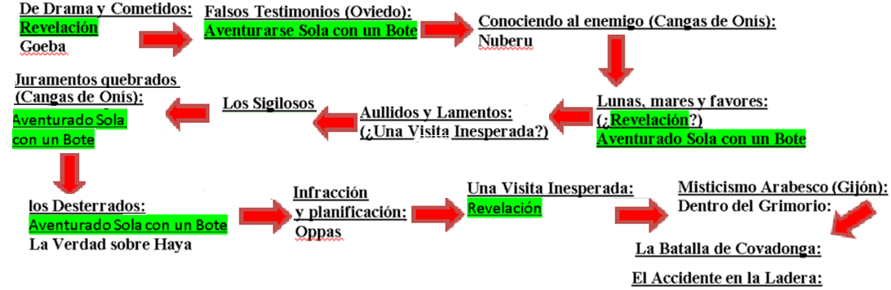

Fotos para la trama principal:

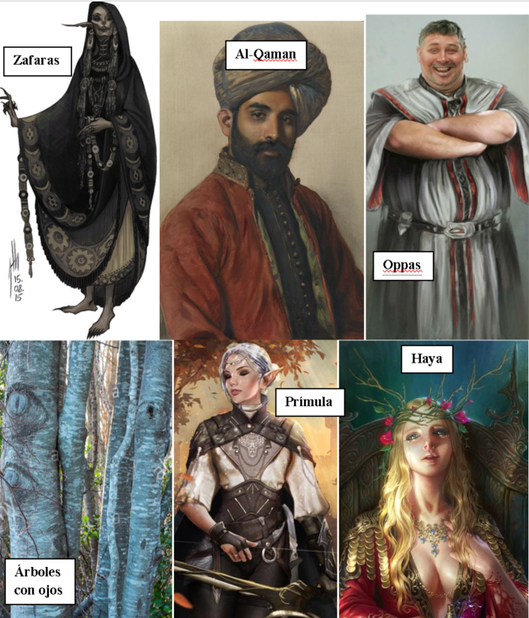

Fotos para la trama principal:

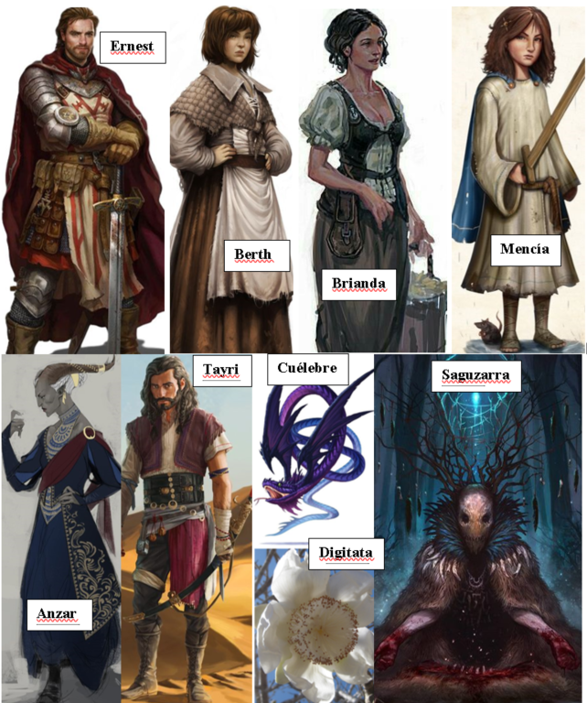

Fotos de misiones secundarias:

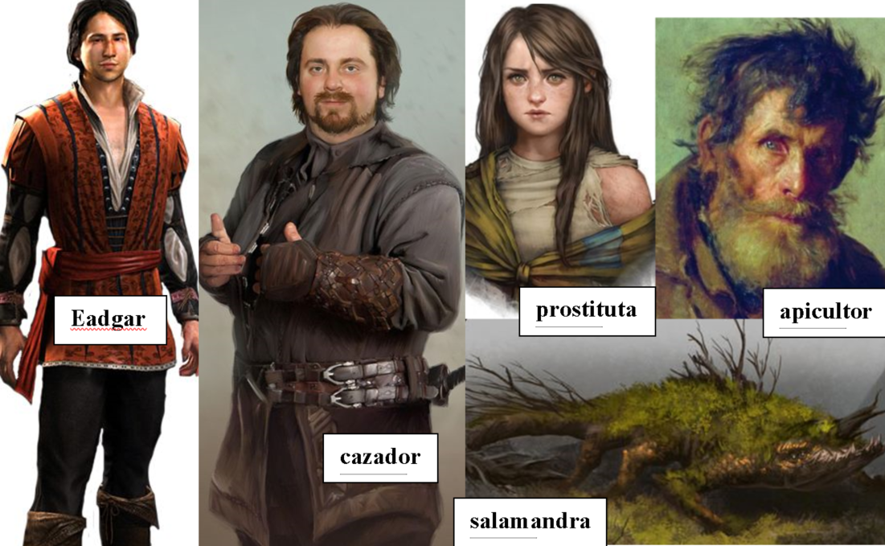
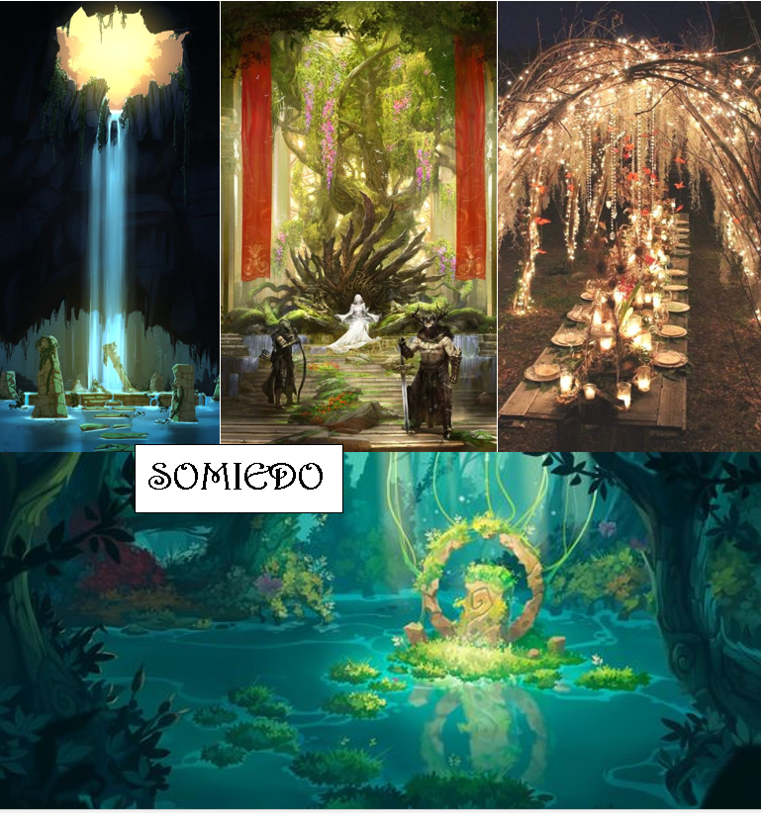

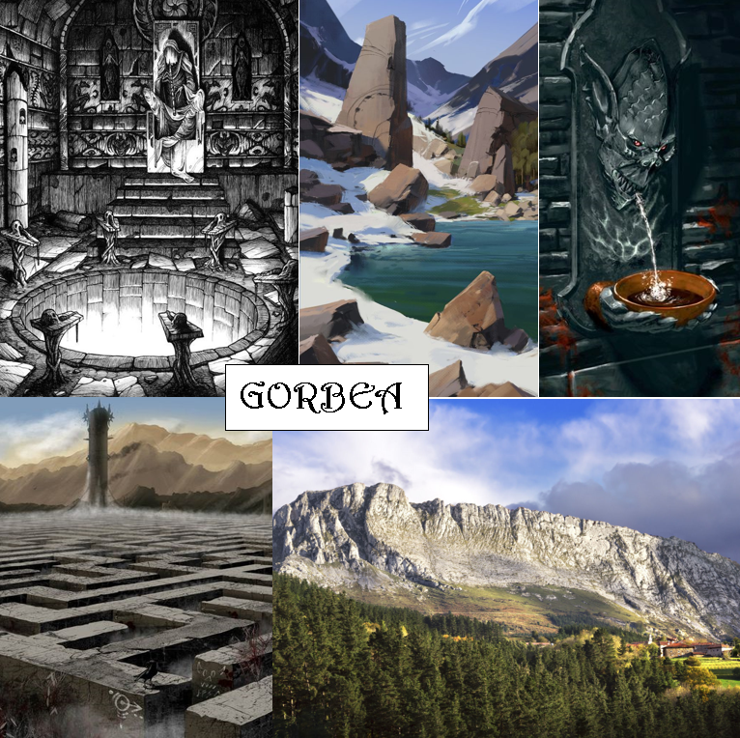
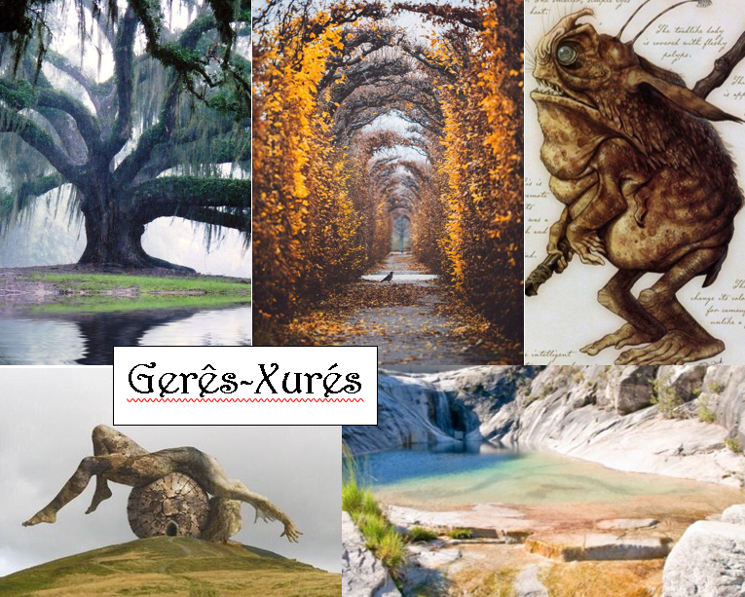
Todo el material fotográfico ha sido extraído de enlaces de Pinterest

